|  |  |
| --- | --- |
| Localidad | numero de UE |
| Tuxtla Gutiérrez | 40621 |
| Copoya | 600 |
| El Jobo | 276 |
| Nuevo Jerusalén | 7 |
| El Diamante | 4 |
| El Barbasco | 2 |
| El Nuevo Triunfo | 2 |
| El Refugio | 1 |
| El Tempisque | 1 |
| Lindavista | 1 |
| Localidad Económica | 1 |
| Yúquiz | 1 |
| **TOTAL** | **41,517** |

**UNIDADES ECONÓMICAS EN EL MUNICIPIO DE TUXTLA GUTIÉRREZ, CHIAPAS 2019**

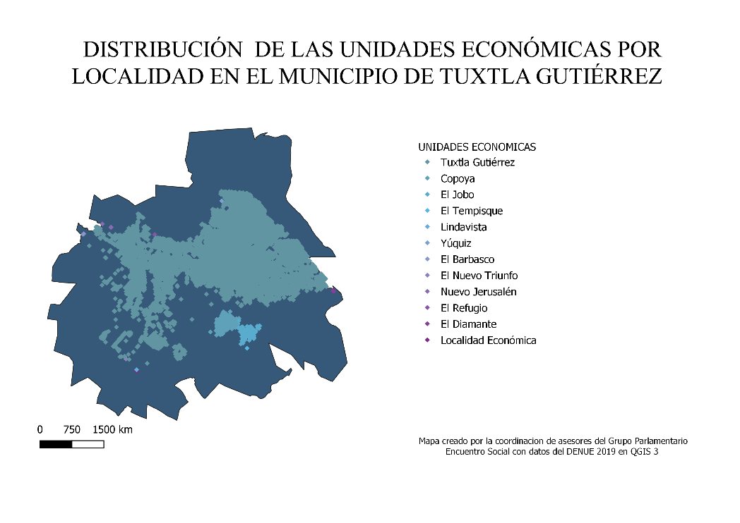

La localidad de Tuxtla Gutiérrez concentra la mayoría de las unidades económicas, seguido de la localidad de Copoya y El Jobo; naturalmente la concentración de los negocios está en el área metropolitana que la componen 12 municipios entre ellos *Tuxtla Gutiérrez*, en 2018 contaron con 44,145 unidades económicas esto en el área metropolitana, y el municipio que mayor cantidad tiene es Tuxtla Gutiérrez superando los 40,000 seguido de los municipios de Chiapas de Corzo, y Suchiapa que cuentan con menos de 10,000 unidades económicas entre los dos. [1]

**POBLACIÓN Y POBLACIÓN ECONÓMICAMENTE ACTIVA DE TUXTLA GUTIÉRREZ 2015**

|  |  |  |  |
| --- | --- | --- | --- |
| 2015 | total | hombres | mujeres |
| población | **598,710** | **283,753** | **314,957** |
| porcentaje de PEA | 0.55074066 | 0.6003439 | 0.3996561 |
| PEA | 329,733.94 | 197,953.76 | 131,780.18 |

La población se compone de 598,710 habitantes, 47% hombres y 53% de Mujeres, con un porcentaje de 28% 15- 29 años, 8.6% 60 años y más, y con una edad media de 27 años; la población económicamente activa es 329,733 con una distribución porcentual de 60% hombres y 40% mujeres; esta información fue obtenida gracias a la Encuesta Intercensal 2015 del INEGI.

**PANORAMA DE LAS EMPRESAS**

Mas del 98% de las empresas son micro y pequeñas empresas, y apenas .09% son medianas, y .02% son grandes empresas.

En el sector de comercio representa en la producción bruta total de 7,46,346 miles de pesos según datos de 2008

|  |  |  |
| --- | --- | --- |
| pequeña | mediana | grande |
| 41,031 | 387 | 99 |
| 0.98829395 | 0.00932148 | 0.00238457 |

|  |  |  |
| --- | --- | --- |
|  | ACTIVIDAD | TOTAL |
|  | TOTAL | 41517 |
| 7 | Comercio al por menor | 16669 |
| 19 | Otros servicios excepto actividades gubernamentales | 6658 |
| 18 | Servicios de alojamiento temporal y de preparación de alimentos y bebidas | 5647 |
| 5 | Industrias manufactureras | 3388 |
| 16 | Servicios de salud y de asistencia social | 1935 |
| 6 | Comercio al por mayor | 1209 |
| 12 | Servicios profesionales, científicos y técnicos | 1004 |
| 15 | Servicios educativos | 943 |
| 10 | Servicios financieros y de seguros | 767 |
| 14 | Servicios de apoyo a los negocios y manejo de desechos y servicios de remediación | 710 |
| 11 | Servicios inmobiliarios y de alquiler de bienes muebles e intangibles | 672 |
| 4 | Construcción | 457 |
| 17 | Servicios de esparcimiento culturales y deportivos, y otros servicios recreativos | 450 |
| 8 | Transportes, correos y almacenamiento | 430 |
| 20 | Actividades legislativas, gubernamentales, de impartición de justicia y de organismos internacionales y extraterritoriales | 398 |
| 9 | Información en medios masivos | 120 |
| 3 | Generación, transmisión y distribución de energía eléctrica, suministro de agua y de gas por ductos al consumidor final | 39 |
| 1 | Agricultura, cría y explotación de animales, aprovechamiento forestal, pesca y caza | 12 |
| 2 | Minería | 5 |
| 13 | Corporativos | 4 |

Sabemos que el comercio al por menor es la principal actividad económica de muchos mexicanos, pero a diferencia de otros municipios Tuxtla Gutiérrez tiene un muy alto número de unidades económicas relacionadas a la industria hotelera y restaurantera, y comienzan a resentir el impacto del fenómeno de la pandemia Mundial, consecuencia de esto los empresarios han optado por el despido del personal para continuar operando.[2]

Esto ha provocado a los meseros (as), cocineros y personas que trabajan en este sector, realizar una movilización para pedir fondos a las autoridades municipales.

Los ingresos totales que percibe Tuxtla Gutiérrez se estima que son de $2,178,446,777 según el diario oficial del gobierno de Chiapas en el ejercicio fiscal 2019

1. <https://www.gestiopolis.com/actividad-economica-de-la-region-1-metropolitana-de-chiapas-mexico/>
2. <https://diariodechiapas.com/metropoli/canirac-habra-mas-despidos/123223>